Терещенко Инга Вадимовна
МБДОУ № 53
г. Канск, Красноярский край
Воспитатель

Познавательно исследовательская деятельность с детьми ОВЗ

Цель: Создание условий для познавательно-исследовательской деятельности с детьми ОВЗ.

Специфические задачи психолого-педагогической работы:
- Развитие сенсорной культуры;
- Развитие познавательно-исследовательской продуктивной (конструктивной) деятельности;
- Формирование элементарных математических представлений;
- Формирование целостной картины мира, расширение кругозора детей.
Условия успеха в познавательно – исследовательской деятельности

- интерес дошкольников к содержанию деятельности;
- доступный для возраста материал;
- дозировка степени активности взрослого;
- доброжелательная обстановка.

Картотека игр по сенсорному развитию детей с ОВЗ

Цель: совершенствование сенсомоторных способностей и ассоциативно-образного мышления у детей дошкольного возраста с ограниченными возможностями здоровья.
Задачи:
- Развивать сенсорные способности;
- Развивать мелкую моторику рук, двигательную память;
- Стимулировать умение описывать то, что ощущается руками;
- Активизировать словарный запас;
- Развивать познавательный интерес, творческое воображение, фантазию;
- Формировать навыки сотрудничество доброжелательности.

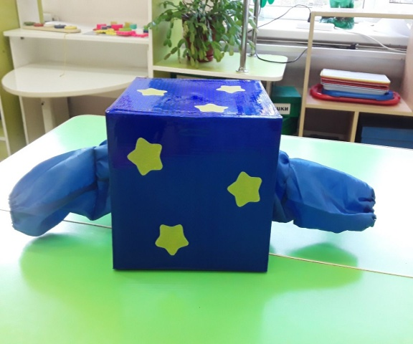

Игры для младшего возраста

Игра: «Что нашел?»
Цель: развивать умение на ощупь находить игрушку и называть ее.
Ход игры:
Воспитатель предлагает детям рассмотреть несколько знакомых игрушек. Спрашивает детей, как они называются. Предлагает пощупать их. Разбирает вместе с детьми их характерные (отличительные) признаки (длинные ушки, хвостик, колеса и т.д.). Затем убирает их в коробку. И предлагает:
1 вариант.
На ощупь определить: какая игрушка попалась в руки и назвать ее (преобразование сущ. с прилагательным)
2 вариант.
На ощупь найти определенную игрушку.

Игра: «Большой и маленький»
Цель: закрепление представлений о величине предметов; развитие связной речи (преобразование сущ. с глаголом)
Ход игры:
1 вариант.
Воспитатель показывает детям пары игрушек (3-4), отличающихся размером (например, большой и маленький зайчонок). Обсуждает с детьми как называются игрушки и чем они отличаются. Маленькие игрушки прячутся в коробочку, а большие выкладываются на столе перед детьми (или наоборот, на усмотрение воспитателя). Воспитатель приглашает одного ребенка, показывает любую большую игрушку и просит найти в коробочке такую же маленькую.
2 вариант.
Воспитатель кладет в коробку все пары игрушек, различающихся по размеру. Детям предлагается найти эти пары и назвать найденные предметы.
Игры для среднего возраста
Игра: «Угадай, что это?»
Цель: развитие двигательной памяти. Развитие правильного звукопроизношения.
Ход игры:
1 вариант.
Воспитатель прячет в коробке игрушки или геометрические фигуры, с которыми дети играют каждый день, но детям их не показывает. Каждый ребенок, по очереди, отгадывает игрушку или фигуру, которую он взял в руки, называет ее правильно и проговаривает каждый звук слова.
2 вариант.
Ребенок описывает игрушку или фигуру, а дети должны угадать, что он нашел.
3 вариант.
Мальчики ищут машинки, солдатиков, конструктор, а девочки - кукол, посуду, мебель. Потом наоборот – девочки ищут игрушки для мальчиков, а мальчики – для девочек.

Игра: «Дикие - домашние животные»
Цель: развитие умения классифицировать и описывать любое животное (развитие связной речи)
Ход игры:
Воспитатель кладет в коробочку диких и домашних животных и просит ребят достать по одному всех животных. Ребенок проговаривает название животного и называет домашнее оно или дикое.
Игра: «Овощи и фрукты»
Цель: развитие умения классифицировать.
Ход игры: Воспитатель кладет в коробочку овощи и фрукты. Просит детей достать только фрукты или овощи.
Картотека игр по формированию элементарных математических представлений детей с ОВЗ
Дидактическая игра: «Найди среди предметов, все геометрические фигуры».
Цель: учить находить среди предметов геометрические фигуры, развивать мелкую моторику.
Материал: любая объемная чаша с фасолью или контейнер
Содержание.
Дети сидят за столом. В центре расположен контейнер с фасолью. Воспитатель рассказывает правила игры: « Ребенок, к которому подкатился мяч, ищет в фасоли, среди разных предметов, геометрическую фигуру и называет ее.

Дидактическая игра: «Выложи дорожку»
Цель: развивать внимание и мелкую моторику.
Материал: контейнер с полосками разной длины и цвета.
Содержание.
Дети сидят за столом. В центре расположен контейнер с полосками. Воспитатель предлагает детям выложить дорожку, но так, чтобы полоски не повторялись размером и цветом.

Дидактическая игра: «Чудесный мешочек»
Цель: развивать умение находить на ощупь одинаковые предметы.
Материал: мешочек, в нем маленькие предметы.
Содержание.
Дети сидят за столом. По очереди, каждый ребенок, в мешочке, находит на ощупь одинаковые предметы. Показывает детям и считает, например: один стульчик, два стульчика, три стульчика и т.д.

Дидактическая игра: «Справа как слева».
Цель: развивать умение ориентироваться на плоскости.
Материал: альбомные листы бумаги, поделенные пополам. На левой стороне выложен узор из разных элементов, правая сторона пустая.
Содержание.
Дети сидят за столом. Воспитатель предлагает каждому ребенку выложить на правой стороне листа, такой же узор, какой показан на левой стороне листа.

Дидактическая игра: «Подбери форму».
Цель: закрепить умение сопоставлять форму и цвет, упражнять в названии цвета, развивать мелкую моторику.
Материал: на альбомных листах нарисованы воздушные шары, разного размера и цвета. Контейнер с нарисованными, вырезанными шарами.
Содержание.
Дети сидят за столом. У каждого ребенка альбомный лист, с нарисованными воздушными шарами и контейнер с вырезанными шарами. Ребенок должен найти нужные шары по размеру, цвету и закрыть все нарисованные шары.

Дидактическая игра: «Строим башню».
Цель: закрепить умение строить башню по образцу. Находить нужный предмет по размеру и цвету.
Материал: образцы башен. Деревянный конструктор.
Содержание.
Дети могут сидеть за столом или на ковре. У каждого ребенка образец башни, по которому он должен построить такую же. Потом, ребенок сравнивает свою башню с образцом и находит ошибки, если они есть, исправляет.

Формирование целостной картины мира, расширение кругозора детей.

В этом пункте ведущая роль отведена речевому развитию. Сюда входят лексические темы, познавательно – информационный материал, игровые технологии.
Например:
Игра, направленная на развитие моторики мелких мышц кисти.
Цель: развитие у детей мелких мышц кисти, устной связной речи, памяти, воображения.
Текст:
Кто открыть его бы мог?
Потянули,
Покрутили,
Постучали,
И – открыли!
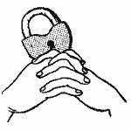

Игра: «Подуй на шарик»

Цель: улучшение функции дыхания.
Инвентарь: воздушные шарики и веревочка, на которой они подвешены.
Инструкция. Чуть выше головы ребенка висит воздушный шарик. Дети сидят на стульчиках или стоят. Ребенок подходит к шарику, подпрыгивает и дует на него, шарик отлетает. Самые «прыгучие» дети могут соревноваться между собой, прыгая на еще большую высоту

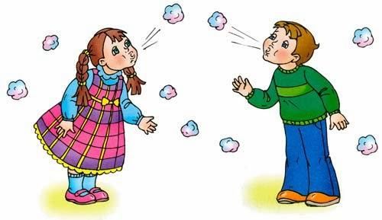

Игра: «Что перепутал художник»

Мак

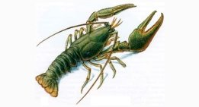

Кит

Мишка

Игра для детей подготовительного возраста
«Составь слова»

Б . . . .

Б . . . . . .
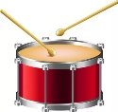

Б . .

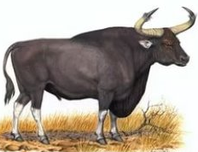
(Точки, как подсказка для детей, сколько нужно составить букв)
Игра: «Занимательные слова»
Нужно разделить каждый ряд букв, так, чтобы получились слова.
1 ряд: собака, ветка.
2 ряд: сок, рак, мыло.

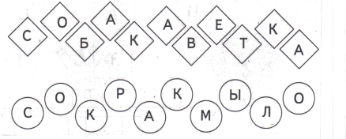

Игра: «Измени слово»
Нужно в цепочке слов, поменять гласные звуки.

КИТ ЛУК
КОТ СУК
КОМ СОК
СОМ ЛОМ

